Universidad de Montevideo

Proyecto UMix

Búsqueda
de supervivientes

Compilación de U-Boot

Versión 1.0

Montevideo, 19 de abril de 2010

Juan Brenes
Sofía Silva
Abstract del documento

En el siguiente documento se muestran los cambios realizados en el código de u-boot el procedimiento básico utilizado para compilar dicho cargador de booteo.
Historial de cambios

Version | Descripción | Fecha | Autor
1.0 | Creación del documento | 11/04/2010 | Umix – Juan Brenes

Documentos referenciados
Nombre | Descripción | Versión | Fecha | Autor
BeagleBoard Recovery | http://elinux.org/BeagleBoardRecovery |  |  | BeagleBoard
Manual de referencia de la BB |  |  |  | BeagleBoard

Acrónimos y abreviaturas

BB = BeagleBoard
Índice

Abstract del documento 2
Historial de cambios 2
Documentos referenciados 2
Acrónimos y abreviaturas 2
Índice 3
Introducción 4
Marco Teórico 4
Cargador de arranque 4
Tipos de cargadores de arranque 4

Introducción
U-Boot es un cargador de booteo para diversas arquitecturas de procesadores, como son: PPC, ARM, AVR32, MIPS, X86, etc. Licenciado bajo la licencia GPL, actualmente u-boot es el cargador de arranque más utilizado en sistemas Linux embebidos.

Propósito
En el caso del Proyecto UMix fue necesario compilar manualmente u-boot para establecer apropiadamente las señales del puerto de expansión de la BB se deseaban finalmente utilizar y la resistencia interna que se deseaba aplicar a cada una.
En particular la práctica se optó por realizar esta compilación cuando se detecto que a pesar de poder acceder (y cambiar) determinadas señales GPIO a nivel de capa de aplicación de Ubuntu, la señal eléctrica, en el pin del puerto de expansión correspondiente, no verificaba los mismos niveles o no percibía los cambios.
Marco Teórico

Cargador de arranque

Un cargador de arranque es un programa sencillo que no tiene la totalidad de las funcionalidades de un sistema operativo, diseñado exclusivamente para preparar todo lo que necesita el sistema operativo para funcionar. Normalmente se utilizan los cargadores de arranque multietapas, en los que varios programas pequeños se suman los unos a los otros, hasta que el último de ellos carga el sistema operativo.
En los ordenadores modernos, el proceso de arranque comienza con la CPU ejecutando los programas contenidos en la memoria ROM en una dirección predefinida y se configura la CPU para ejecutar este programa, sin ayuda externa, al encender el ordenador.

Tipos de cargadores de arranque

Gestor de Arranque de Segunda-etapa

Este programa contiene funcionalidades rudimentarias para buscar unidades que se puedan seleccionar para participar en el arranque, y cargar un pequeño programa desde una sección especial de la unidad más prometedora. El pequeño programa no es, en sí mismo, un sistema operativo sino, simplemente, un cargador de arranque de segundo nivel, como Lilo o Grub, que es capaz de cargar el sistema operativo propiamente dicho y, finalmente, transferirle el control.
El proceso de arranque se considera completo cuando el ordenador está preparado para contestar a los requerimientos del exterior.

Gestor de Arranque Flash

Un gestor de arranque Flash reside en la memoria Flash, y es siempre la primera aplicación que se ejecuta después de un reinicio. El gestor de arranque Flash decide si una aplicación está lista y, por tanto, bien se queda en la memoria principal del sistema o salta a la solicitud para iniciar la ejecución.

Gestor de Arranque de Red

La mayoría de los ordenadores también son capaces de arrancar en una red informática. En este escenario, el sistema operativo se almacena en el disco de un servidor, y ciertas partes del mismo se transfieren al cliente mediante un simple protocolo, como el Trivial File Transfer Protocol

Otros tipos de secuencia de arranque

Algunos otros procesadores tienen otros tipos de modos de arranque; la mayoría de procesadores de señal digital tienen los siguientes modos de arranque:

* Modo de arranque de serie
* Modo paralelo de arranque
* HPI boot

BeagleBoard
A continuación se mencionan las características teóricas de la BB que es necesario tener en cuenta a la hora de compilar manualmente u-boot (teniendo en cuenta los cambios que se desean realizar).

Secuencia de booteo

La BB tiene una secuencia de arranque predeterminada que se ejecuta siempre que se enciende a no ser que se interrumpa dicha secuencia mediante la presión de los botones de “user” ó “reset”. Esto significa que la BB buscará por defecto cargadores de arranque en los dispositivos en el siguiente orden:

- NAND
- UART3
- FLASH
- MMC1

En caso de no encontrar ningún cargador de arranque valido en ninguno de dichos dispositivos aparecerá el mensaje “40T” en la consola de la conexión serial. La solución a este problema se explica detalladamente en el documento BeagleBoard Recovery.

Puerto de expansión

Una de las ventajas que posee el procesador OMAP 3530 es que se puede configurar, dentro de determinados límites, que señales se desea disponer en cada pin. Esto se debe a que dicho procesador cuenta con un multiplexor de salida que permite elegir entre 4 opciones básicas. La siguiente tabla indica las señales que según cada opción configurada.

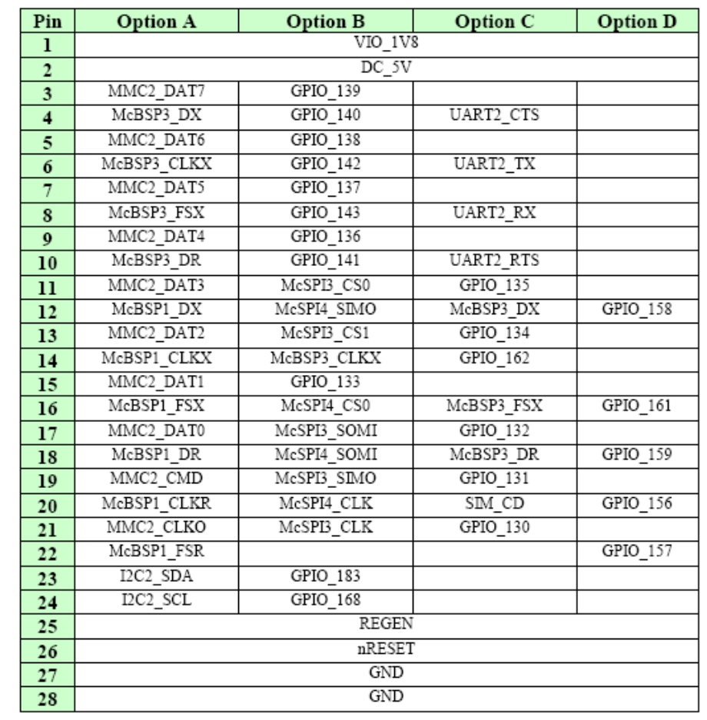

Adaptación y Compilación
Cambios en el código

El propósito de la compilación de un nuevo u-boot en el proyecto, como se menciono anteriormente, es asegurarse que los pines utilizados para las señales de movimiento corresponden a las señales de los GPIO’s y que la resistencia de entrada de dicho pin sea tal que todas las señales que no sean 1.8V sean disminuidas a 0.
La configuración de las características mencionadas se encuentra dentro del archivo board/ti/Beagle.h del código de u-boot (que puede ser descargado de la url http://www.denx.de/wiki/U-Boot/WebHome).

En el caso del proyecto Umix debemos asegurarnos que las señales correspondientes a los pines 6, 7, 8, 9, 10, 15, 23 y 24 correspondan a gpios. Para lograr esto, se busca dentro del archivo de configuración mencionado al pin utilizando el nombre de la señal en el caso que se hubiera seleccionado la opción “A”, y luego se ajustan los parámetros para que:
- Este en el modo 4 que corresponde a los GPIOS
- La resistencia de entrada sea “pull type down” (PTD)
- Este habilitada la resistencia de entrada con “enable” (EN)
- Sea de entrada y salida (IEN)

De esta forma resulta que el archivo Board/ti/Beagle.h contiene las siguientes líneas

MUX_VAL(CP(MCBSP3_DR), (IEN | PTD | EN | M4))
MUX_VAL(CP(MMC2_DAT5), (IEN | PTD | EN | M4))
MUX_VAL(CP(MCBSP3_FSX), (IEN | PTD | EN | M4))
MUX_VAL(CP(MMC2_DAT4), (IEN | PTD | EN | M4))
MUX_VAL(CP(MCBSP3_DX), (IEN | PTD | EN | M4))
MUX_VAL(CP(MMC2_DAT1), (IEN | PTD | EN | M4))
MUX_VAL(CP(I2C2_SDA), (IEN | PTD | EN | M4))
MUX_VAL(CP(I2C2_SCL), (IEN | PTD | EN | M4))

Toolchain

La compilación de u-boot para la plataforma objetivo requiere de un compilador y otra serie de herramientas que permitan generar código que pueda ser interpretado directamente por el procesador de la plataforma.
En este caso se utilizo la toochain arm-none-linux-gnueabi que provee Code Sourcery que puede ser descargada de http://www.codesourcery.com

Compilación
La compilación de u-boot se realiza finalmente mediante los siguientes comandos

make CROSS_COMPILE=arm-none-linux-gnueabi- distclean
make CROSS_COMPILE=arm-none-linux-gnueabi- omap3530beagle_config
make CROSS_COMPILE=arm-none-linux-gnueabi-

Luego de ejecutados dichos comandos se debería obtener al menos un archivo llamado u-boot.bin, que es la imagen que se buscaba.
Instalación

Para culminar con la instalación de la nueva versión de u-boot simplemente siga los pasos establecidos en el manual de referencia de la BB en el capitulo 12.

